Class No Name
自分の絵が何か友だちにクイズを出したり、絵が何かを当てよう。
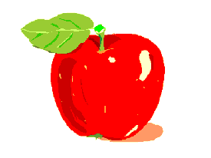 | 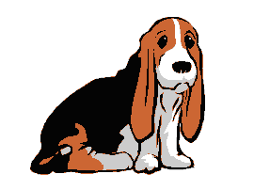 |  |  | 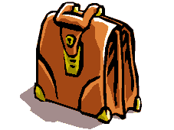
an apple | a dog | an egg | a hat | a bag
 | 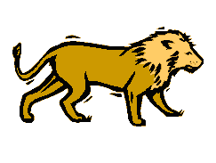 |  | 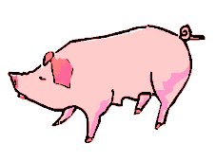 | 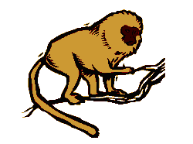
a jet | a lion | an umbrella | a pig | a monkey
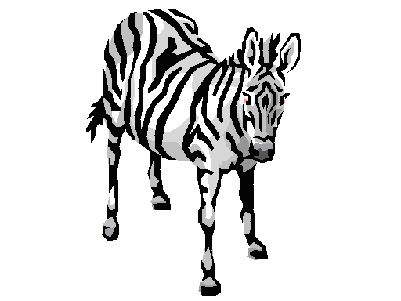 | 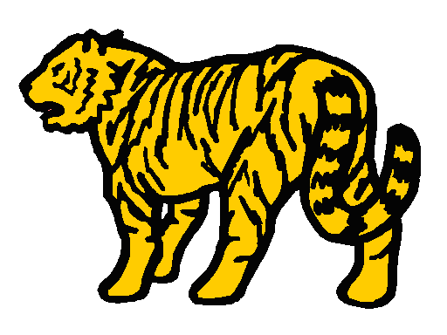 | 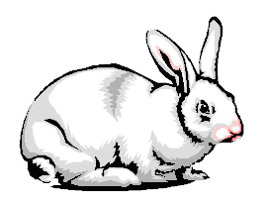 | 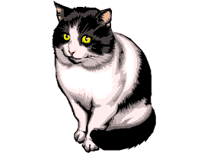
a zebra | a tiger | a rabbit | a cat | a box
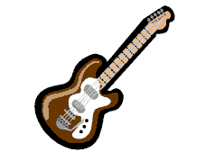 | 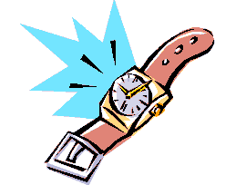 |  | 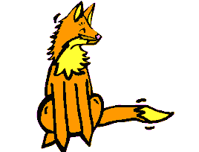 | 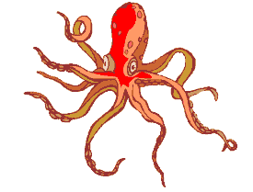
a guitar | a watch | a ship | a fox | an octopus
・別の紙に、この上から一つ選んで絵を描こう。紙全体に描こう
・絵を描いたら、絵を描いた紙を何回か折って、絵の一部分が見えるようにして質問しよう
・すぐに分からなかった場合は、少しずつ絵が見えるようにして何回も質問してみよう。
質問の仕方
①問題を出す人 ：What’s this?
②答える人 ：Is it a dog?
③正解なら ：Yes, it is. It is a dog.
④違っていたら ：No, it isn’t. What’s this?
質問しあった人の名前を書こう
1人につき1点
得点 ／１０点

